2018年度

四川省广元市利州区档案局部门决算

目录

公开时间：2019年8月29日

第一部分 部门概况 4
一、基本职能及主要工作 4
二、机构设置 3
第二部分 2018年度部门决算情况说明 3
一、收入支出决算总体情况说明 3
二、收入决算情况说明 3
三、支出决算情况说明 3
四、财政拨款收入支出决算总体情况说明 3
五、一般公共预算财政拨款支出决算情况说明 3
六、一般公共预算财政拨款基本支出决算情况说明 3
七、“三公”经费财政拨款支出决算情况说明 3
八、政府性基金预算支出决算情况说明 3
九、 国有资本经营预算支出决算情况说明 3
十一、其他重要事项的情况说明 3
第三部分 名词解释 3
第四部分 附件 3
附件1区档案局2018年整体支出绩效评价报告 25

第五部分 附表 3
一、收入支出决算总表 3
二、收入总表 3
三、支出总表 3
四、财政拨款收入支出决算总表 3
五、财政拨款支出决算明细表（政府经济分类科目） 3
六、一般公共预算财政拨款支出决算表 3
七、一般公共预算财政拨款支出决算明细表 3
八、一般公共预算财政拨款基本支出决算表 3
九、一般公共预算财政拨款项目支出决算表 3
十、一般公共预算财政拨款“三公”经费支出决算表 3
十一、政府性基金预算财政拨款收入支出决算表 3
十二、政府性基金预算财政拨款“三公”经费支出决算表 3
十三、国有资本经营预算支出决算表 3

2018年度部门决算编制说明

一、基本职能及主要工作
（一）主要职能。
1.贯彻执行《中华人民共和国档案法》及党和国家有关档案工作的方针、政策。2.依法指导、监督、检查、协调全区档案工作，查处档案违法案件。3.组织开展全区档案学术活动、档案宣传、专业技术职务评聘工作。4.负责接收、征集、事理、集中保管全区重要档案和珍贵历史资料。5.开展档案编研工作、开发档案信息资源，依法向社会开放档案。

（二）2018年重点工作完成情况。
1.持续抓好脱贫档案工作。严格按照脱贫攻坚档案“六个统一”的要求，在区扶贫和移民局的配合下，由业务骨干带头，全体干部职工密切配合，高质量完成了我区9个乡镇、6个街道、26个行业扶贫部门2018年脱贫档案资料整理及装订工作任务，为12月省委省政府验收考核打下了坚实基础。
2.强化项目档案指导验收。一是结合全省深化“项目档案工作提升行动”，与区住建、交通、发改、国投等部门配合，对区内在建38个重大项目进行了项目档案的登记，登记率达100%。二是对区属6家国有企业及部分项目施工单位共计23名档案人员进行了建设项目档案业务培训，进一步提高了区属国有企业档案业务水平。三是多次主动到利元首发等42家项目施工单位进行建设项目档案的业务指导与检查，为我区重大项目建设档案完整奠定了基础。四是严格按照《四川省建设项目档案管理办法》有关要求，扎实做好了建设项目档案验收工作，对已竣工的利州区广沙路刘家河桥梁重建工程等项目进行档案验收，共计发放项目档案验收合格证9个。
3.加大档案业务指导与检查力度。一是抓点示范，对区城乡规划建设和住房保障局等单位进行档案规范化管理，建成示范档案室3个。二是采取经常抽查的方式，对全区45个单位的档案归档、整理、档案室建设和档案移交情况进行了档案执法检查，针对归档不及时、整理不规范、不按时移交等问题下发了整改通知书，执法检查面达到了全区127个立档单位的35％。三是有序开展档案规范化等级认定工作，区民政局达到省二级标准，区建设局、区审计局达到省一级标准。

4进一步丰富档案馆藏资源。一是加大接收进馆力度。全年共接收进馆档案75641卷（件），整理接收进馆钢窗厂、力兴化工厂、兴盛粮油公司、新利州百货、矿管办5家破产企业档案2435卷（件）。二是广泛开展档案征集。接受利州区地志办捐赠《汶川特大地震四川抗震救灾志》2套、叙永县档案史志局捐赠《徐永县志》等书籍19本、群众捐赠族谱2本，进一步丰富了馆藏。
5深入开发利用档案资源。一是充分挖掘我区历史档案资源，编印出版书籍《追根溯源话利州》，此书共计16万字，完整概述了利州区的人文地理、建置沿革、兴衰变迁、发展变化的历史。二是编印《利州区脱贫攻坚档案工作手册》，内容涵盖脱贫攻坚档案收集、整理及归档要求与办法，为我区基层档案工作人员提供了参考学习标准。
6.稳步提升档案信息化建设。一是在区委、区政府的高度重视和支持下，按照年初工作目标，积极向上争取资金，完成了档案数字化扫描65万页，为更好的进行档案资源利用提供了强有力的保障。二是建成数字化档案室1个。
7.持续优化档案利用流程。一是全面落实档案部门公共服务职责，强化档案部门社会服务功能，进一步简化优化了公共服务流程，上报并公开利州区档案馆“‘只跑一次’一次性告知单”，明确档案查阅利用手续。二是有效帮助群众解决了工龄认定、婚姻登记、社保、退伍信息采集等问题，全年档案馆共计接待档案利用2310人次，利用档案1680卷（件），其中，档案异地查询大幅增长，2018年我馆档案异地查阅利用20人次，较上年增长233%，大大提高了在外工作群众的办事效率，受到广大群众的一致好评。
8.强化档案馆库及数据安全。一是定期检查库房消防安全设施，全局干部职工进行了消防安全知识培训，进一步增强干部职工公共消防安全意识，提高面对突发火灾事故应如何进行救灾及逃生等方面的技能。二是进一步保障档案数字化数据安全，将我馆2016年至2018年共计三期数字化扫描档案153万页的备份数据正式移交至泸州市叙永县档案馆，完成档案数据异地备份工作，确保了数字档案安全。

二、机构设置
广元市利州区档案局是行政事业性参公单位，属一级财政预算单位，受区政府领导，实行两块牌子一套人马，岗位设置为局长、副局长、纪检组长和办公室、业务股、馆务股。执行事业会计制度，档案局总编制数9名，在编人员7名，其中6名参公，1名工勤人员。

第二部分 2018年度部门决算情况说明

- 收入支出决算总体情况说明
2018年度本年收入133.74万元，本年支出155.16万元。与2017年相比，本年收入减少133.96万元，减少率50.04%；本年支出减少94.51万元、减少率51.01%。主要变动原因是培训费专项经费减少等。

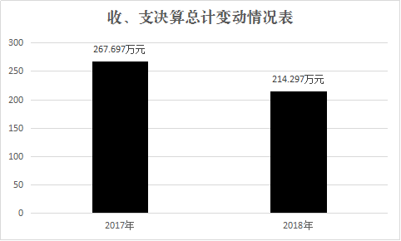
- 收入决算情况说明

2018年本年收入合计133.74万元，其中：一般公共预算财政拨款收入133.74万元，占100%；政府性基金预算财政拨款收入0万元，占0%；国有资本经营预算财政拨款收入0万元，占0%；事业收入0万元，占0%；经营收入0万元，占0%；附属单位上缴收入0万元，占0%；其他收入0.03万元，占0.02%。
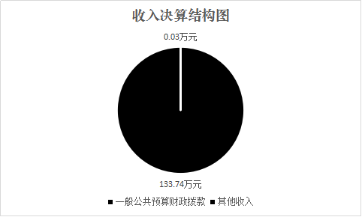

- 支出决算情况说明
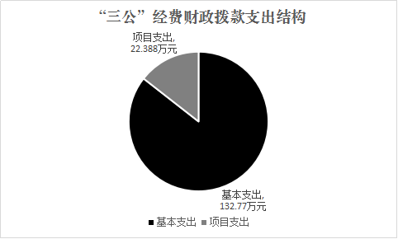
2018年本年支出合计155.16万元，其中：基本支出132.77万元，占85.6%；项目支出22.388万元，占14.4%；上缴上级支出0万元，占0%；经营支出0万元，占0%；对附属单位补助支出0万元，占0%。

四、财政拨款收入支出决算总体情况说明
2018年度本年收入133.74万元，本年支出155.16万元。与2017年相比，本年收入减少133.96万元，减少率50.04%；本年支出减少94.51万元、减少率51.01%。主要变动原因是培训费专项经费减少等。
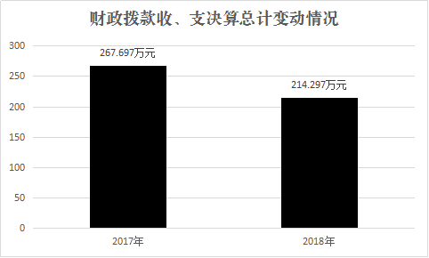

五、一般公共预算财政拨款支出决算情况说明

（一）一般公共预算财政拨款支出决算总体情况
2018年一般公共预算财政拨款支出155.13万元，占本年支出合计的100%。与2017年相比，一般公共预算财政拨款减少32.01万元，下降20.6%。主要变动原因是人员减少有退休人员。

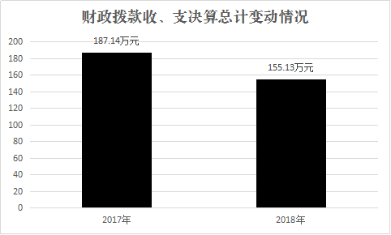
（二）一般公共预算财政拨款支出决算结构情况
2018年一般公共预算财政拨款支出155.13万元，主要用于以下方面:一般公共服务（类）支出103.57万元，占66.76%；教育支出（类）0万元，占0%；科学技术（类）支出0万元，占0%；社会保障和就业（类）支出17.54万元，占11.30%；医疗卫生支出4.44万元，占2.86%；住房保障支出7.17万元，占4.62%。其他扶贫支出22.38万，占14.42%（罗列全部功能分类科目，至类级。）

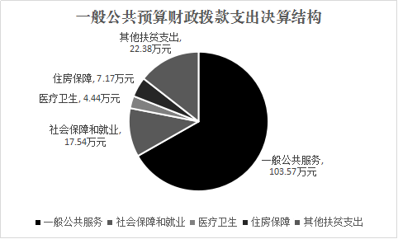

（三）一般公共预算财政拨款支出决算具体情况

2018年般公共预算支出决算数为155.13万元，完成预算100%。其中：
1.一般公共服务（类）201（款）20126（项）: 支出决算为103.57万元，完成预算66.76%，决算数小于预算数的主要原因是专项资金工程进度没完工，资金没有拨付。
2.社会保障和就业（类）208（款）2080505（项）: 支出决算为17.54万元，完成预算100%。
3.医疗卫生与计划生育（类）201（款）2101102（项）:支出决算为4.44万元，完成预算100%。

六、一般公共预算财政拨款基本支出决算情况说明
2018年一般公共预算财政拨款基本支出132.77万元，其中：
人员经费115.27万元，主要包括：基本工资、津贴补贴、奖金、伙食补助费、绩效工资、机关事业单位基本养老保险缴费、职业年金缴费、其他社会保障缴费、其他工资福利支出、离休费、退休费、抚恤金、生活补助、医疗费、奖励金、住房公积金、提租补贴、购房补贴、其他对个人和家庭的补助支出等。
公用经费17.49万元，主要包括：办公费、印刷费、咨询费、手续费、水费、电费、邮电费、取暖费、物业管理费、差旅费、因公出国（境）费用、维修（护）费、租赁费、会议费、培训费、公务接待费、劳务费、委托业务费、工会经费、福利费、公务用车运行维护费、其他交通费、税金及附加费用、其他商品和服务支出、办公设备购置、专用设备购置、信息网络及软件购置更新、其他资本性支出等。
（数据来源财决07表，根据本部门实际支出情况罗列全部经济分类科目。）

七、“三公”经费财政拨款支出决算情况说明

（一）“三公”经费财政拨款支出决算总体情况说明
2018年“三公”经费财政拨款支出决算为0.6万元，完成预算100%，。

（二）“三公”经费财政拨款支出决算具体情况说明
2018年“三公”经费财政拨款支出决算中，因公出国（境）费支出决算0万元，占0%；公务用车购置及运行维护费支出决算0万元，占0%；公务接待费支出决算0.6万元，占100%。具体情况如下：

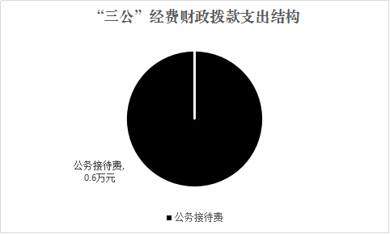
- 因公出国（境）经费支出0万元。全年安排因公出国（境）团组0次，出国（境）0人。
2.公务用车购置及运行维护费支出0万元。
其中：公务用车购置支出0万元。全年按规定更新购置公务用车0辆，其中：轿车0辆、金额0万元，越野车0辆、金额0万元，载客汽车0辆、金额0万元，主要用于…。截至2018年12月底，单位共有公务用车0辆，其中：轿车0辆、越野车0辆、载客汽车0辆。
公务用车运行维护费支出0万元。
3.公务接待费支出0.6万元，完成预算100%。公务接待费支出决算比2017年持平。主要原因是严格控制在预算范围内。
主要用于执行公务、开展业务活动开支的交通费、住宿费、用餐费等。国内公务接待40批次，150人次（不包括陪同人员），共计支出0.6万元，具体内容包括：
外事接待支出0万元，外事接待0批次，0人，共计支出0万元。
其他国内公务接待支出0.6万元，主要用于各县区同行部门工作交流学习，上级有关部门工作调研，其他工作交流.

八、政府性基金预算支出决算情况说明
2018年政府性基金预算拨款支出0万元。
- 国有资本经营预算支出决算情况说明
2018年国有资本经营预算拨款支出0万元。
- 预算绩效情况说明
- 预算绩效管理工作开展情况。
根据预算绩效管理要求，本部门（单位）在年初预算编制阶段，组织1个项目开展了预算事前绩效评估，对1个项目编制了绩效目标，预算执行过程中，选取5个项目开展绩效监控，年终执行完毕后，对1个项目开展了绩效目标完成情况梳理填报。
本部门按要求对2018年部门整体支出开展绩效自评，从评价情况来看：制定的绩效目标较合理，预算编制较准确，按照预算，严格控制经费支出和使用，实现了各项支出未超出预算，达到了经费绩效管理的既定目标。本部门还自行组织了1个项目绩效评价，从评价情况来看：项目及经费使用效果较好，无违规违纪行为。

- 项目绩效目标完成情况。
本部门在2018年度部门决算中反映精准扶贫等1个项目绩效目标实际完成情况。（本单位部门项目绩效目标个数有1个的，选取1个项目进行公开，目标个数在1个以下的，全部进行公开，公开内容包括完成情况综述和完成情况表）。
1.精准扶贫项目绩效完成情况综述。项目全年预算数22.38万元，执行数22.38万元。完成预算的100%。通过项目保障了在精准扶贫工作期间，全区各乡镇村社扶贫档案资料的整理和规范，花费了精力和财力对各乡镇村社扶贫档案的装订和制作，迎接国家及省市的验收工作。发现主要问题；规范整理档案过程中，返工的次数较多，原因是上级要求材料不停有变动。

项目支出绩效目标完成情况表
(2018 年度)
项目名称 |  |  | 精准扶贫工作经费
预算单位 |  |  | 利州区档案局
预算执行情况(万元) | 预算数: |  | 22.38万 |  | 执行数: | 22.38万
预算执行情况(万元) | 其中-财政拨款: |  | 22.38万 |  | 其中-财政拨款: | 22.38万
预算执行情况(万元) | 其它资金: |  | 0 |  | 其它资金:
年度目标完成情况 | 预期目标 |  |  |  | 实际完成目标
年度目标完成情况 | 100% |  |  |  | 100%
绩效指标完成情况 | 一级指标 | 二级指标 |  | 三级指标 | 预期指标值(包含数字及文字描述) | 实际完成指标值(包含数字及文字描述)
绩效指标完成情况 | 项目完成指标 | 精准扶贫工作经费 |  | 收集和完善，规范全区扶贫资料。 | 高效完成全区扶贫档案资料的整理和装订工作。 | 高效完成全区扶贫档案资料的整理和装订工作
绩效指标完成情况 | 项目完成指标
绩效指标完成情况 | 项目完成指标
绩效指标完成情况 | 项目完成指标
绩效指标完成情况 | 项目完成指标
绩效指标完成情况 | 效益指标 | 精准扶贫工作 |  | 收集和完善、规范全区扶贫资料 | 高效完成全区扶贫档案资料的整理和装订工作。 | 高效完成全区扶贫档案资料的整理和装订工作
绩效指标完成情况 | 效益指标
绩效指标完成情况 | 效益指标
绩效指标完成情况 | 效益指标
绩效指标完成情况 | 效益指标
绩效指标完成情况 | 满意度指标 | 精准扶贫工作经费 |  | 收集和完善、规范全区扶贫资料 | 高效完成全区扶贫档案资料的整理和装订工作。 | 高效完成全区扶贫档案资料的整理和装订工作

- 部门开展绩效评价结果。
本部门按要求对2018年部门整体支出绩效评价情况开展自评，自评得分100分，存在的问题；档案工作与上级业务部门和区委、区政府的要求还存在一定的差距。一是档案数字建设滞后，尚有大量的积存档案需要数字化。二是档案队伍年龄偏大，缺乏档案专业人才。三是扶贫档案工作还应对各乡镇村社专业培训，注重自我收集和初步归档，避免材料和人工的浪费。三是服务意识、创新意识有待加强，工作效率还有待得高，档案工作创新能力不强。下一步改进措施；一是进一步加强数字化档案建设，完全成数字扫描30万页。二是加强扶贫档案管理及业务培训。三是加强档案接收力度和提高查阅效率。

十一、其他重要事项的情况说明

（一）机关运行经费支出情况
2018年，机关运行经费支出132.77万元，比2017年增加/14万元，增长/11%（或与2017年决算数持平）。主要原因是:工资调标

（二）政府采购支出情况
2018年，政府采购支出总额0万元，其中：政府采购货物支出0万元、政府采购工程支出0万元、政府采购服务支出0万元。授予中小企业合同金额0万元，占政府采购支出总额的0%，其中：授予小微企业合同金额0万元，占政府采购支出总额的0%。

（三）国有资产占有使用情况
截至2018年12月31日，共有车辆0辆，其中：部级领导干部用车辆、一般公务用车0辆、一般执法执勤用车辆、特种专业技术用车辆、其他用车0辆，单价50万元以上通用设备0台（套），单价100万元以上专用设备0台（套）。
- 名词解释

1.财政拨款收入：指单位从同级财政部门取得的财政预算资金。
2.事业收入：指事业单位开展专业业务活动及辅助活动取得的收入。如…（二级预算单位事业收入情况）等。
3.经营收入：指事业单位在专业业务活动及其辅助活动之外开展非独立核算经营活动取得的收入。如…（二级预算单位经营收入情况）等。
4.其他收入：指单位取得的除上述收入以外的各项收入。主要是…（收入类型）等。
5.用事业基金弥补收支差额：指事业单位在当年的财政拨款收入、事业收入、经营收入、其他收入不足以安排当年支出的情况下，使用以前年度积累的事业基金（事业单位当年收支相抵后按国家规定提取、用于弥补以后年度收支差额的基金）弥补本年度收支缺口的资金。
6.年初结转和结余：指以前年度尚未完成、结转到本年按有关规定继续使用的资金。
7.结余分配：指事业单位按照事业单位会计制度的规定从非财政补助结余中分配的事业基金和职工福利基金等。
8、年末结转和结余：指单位按有关规定结转到下年或以后年度继续使用的资金。
9.一般公共服务（类）…（款）…（项）：指……。
10.外交（类）…（款）…（项）：指……。
11.公共安全（类）…（款）…（项）：指……。
12.教育（类）…（款）…（项）：指……。
13.科学技术（类）…（款）…（项）：指……。
14.文化体育与传媒（类）…（款）…（项）：指……。
15.社会保障和就业（类）…（款）…（项）：指……。
16.医疗卫生与计划生育（类）…（款）…（项）：指……。
17.节能环保（类）…（款）…（项）：指……。
18.城乡社区（类）…（款）…（项）：指……。
19.农林水（类）…（款）…（项）：指……。
20.交通运输（类）…（款）…（项）：指……。
21.资源勘探信息等（类）…（款）…（项）：指……。
22.商业服务业（类）…（款）…（项）：指……。
23.金融（类）…（款）…（项）：指……。
24.国土海洋气象等（类）…（款）…（项）：指……。
25.住房保障（类）…（款）…（项）：指……。
26.粮油物资储备（类）…（款）…（项）：指……。
……
……
……
（解释本部门决算报表中全部功能分类科目至项级，请参照《2018年政府收支分类科目》增减内容。）
27.基本支出：指为保障机构正常运转、完成日常工作任务而发生的人员支出和公用支出。
28.项目支出：指在基本支出之外为完成特定行政任务和事业发展目标所发生的支出。
29.经营支出：指事业单位在专业业务活动及其辅助活动之外开展非独立核算经营活动发生的支出。
30.“三公”经费：指部门用财政拨款安排的因公出国（境）费、公务用车购置及运行费和公务接待费。其中，因公出国（境）费反映单位公务出国（境）的国际旅费、国外城市间交通费、住宿费、伙食费、培训费、公杂费等支出；公务用车购置及运行费反映单位公务用车车辆购置支出（含车辆购置税）及租用费、燃料费、维修费、过路过桥费、保险费等支出；公务接待费反映单位按规定开支的各类公务接待（含外宾接待）支出。
31.机关运行经费：为保障行政单位（含参照公务员法管理的事业单位）运行用于购买货物和服务的各项资金，包括办公及印刷费、邮电费、差旅费、会议费、福利费、日常维修费、专用材料及一般设备购置费、办公用房水电费、办公用房取暖费、办公用房物业管理费、公务用车运行维护费以及其他费用。
32.……。

第四部分 附件

附件1

区档案局2018年整体支出绩效评价报告

一、评价工作开展及项目情况
本部门对2018年整体支出开展绩效自评得分100分。本项目主要是精准扶贫档案工作，财政预算项目22.38万元。完成率100%，在脱贫档案工作中严格按照脱贫攻坚档案“六个统一”的要求，在区扶贫和移民局的配合下，由业务骨干带头，全体干部职工密切配合，较好地完成了我区9个乡镇、6个街道、26个行业扶贫部门2018年脱贫档案资料整理及装订工作任务，为12月省委省政府验收考核打下了坚实基础。
二、评价结论及绩效分析
1.2018年精准扶贫工作中，区政府区财政加强对全区脱贫攻坚档案的资金项目投入，严格按照脱贫攻坚档案要求，对全区各部门乡镇村社人员进行培训，强化业务技能，增强了他们收集整理的意识，加强了初步规范档案的工作能力。为了更好的规范指导全区脱贫档案的整理方法，特编撰印刷脱贫档案规范整理手册，发往各部门乡镇，使他们更加直观有效的掌握整理方法。
2.绩效分析；项目经费全年预算数22.38万元，执行数22.38万元。完成预算的100%。通过项目经费保障，在精准脱贫工作期间，倾注了大量精力和财力对全区各乡镇村社扶贫档案的收集、整理和装订制作，确保国家及省市对脱贫攻坚的顺利验收。

三、存在的问题
存在的主要问题：一是整理档案过程中，返工的次数较多，原因主要是上级不同时期要求材料的变动。二是档案整理的专业性较强，各乡镇派出的档案协助人员业务水平有限，档案收集、规范整理和装订效率不高。
四、改进建议
下一步改进措施；一是继续加强档案工作人员基础业务的培训。二是主动到乡镇、部门进行业务指导，让他们更具有实践经验，避免材料和时间的浪费，进一步提高工作效率。三是加强脱贫档案的保管保护，开展已整理档案的检查，督促保管保护，让脱贫档案见证脱贫攻坚。

